附表14：
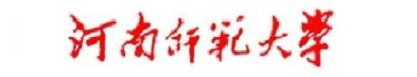
二 ○ ○ 五 — 二 ○ ○ 六 学 年 度 第 一 学 期 考 核 课 程 一 览 表

单 位（公章）： 年 月 日

序号 | 考试科目 | 考核方式  (考试 考查) | 命题人 | 阅卷人 | 考生  年级 | 考生专业 | 试卷（其他材料）份数

